PRESSINFORMATION Fox lyser upp Nybohovsbacken
31 augusti 2016.
______________________________________________________________
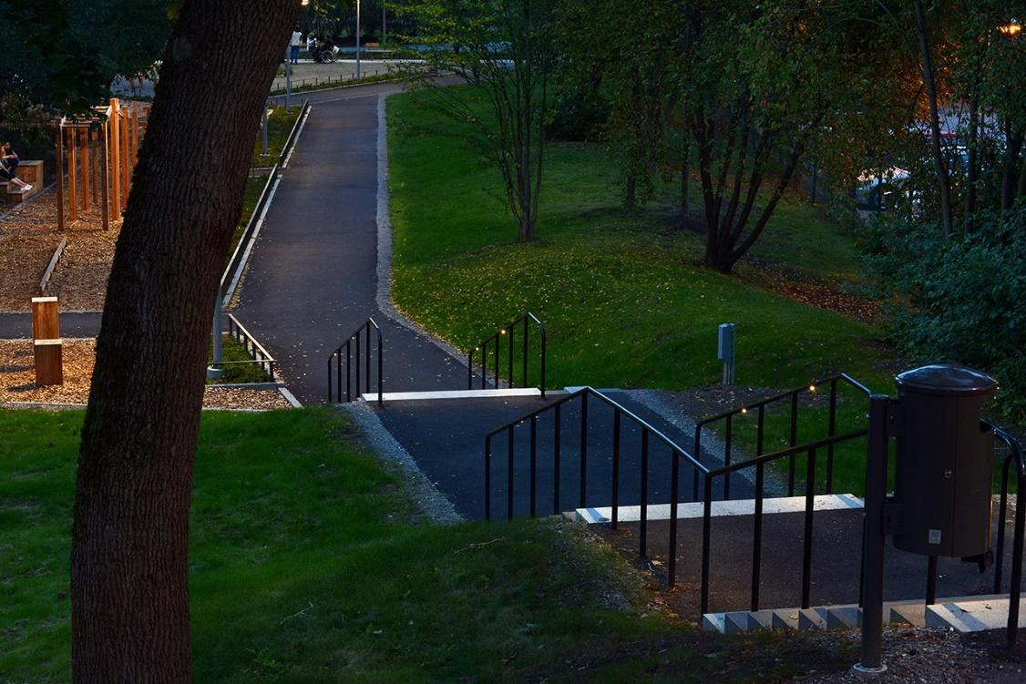
White Arkitekter har byggt 200 nya lägenheter och förvandlat Nybohovsbacken från en blåsig landsväg till en levande stadsdel. Bostäderna ligger intill en bergssluttning med utsikt över Södermalm och närliggande vatten.
Bjerking AB har använt 101 st HLS-puckar i trappan som löper från husen längs bergssluttningen ner till Trekantsparken och Liljeholmens tunnelbana.
HLS (Handrail Lighting System) är en prisbelönt LED-armatur som enkelt integreras i ledstänger, även om de redan är monterade. Snabb montering, hög vandalsäkerhet och energieffektivitet har gjort HLS till en favorit hos oss och våra kunder.
Ljuskälla: LED 1.5W (Cree XP-G2)
Material: Rostfritt
Kapslingsklass: IP66/IP67
Spridningsvinklar: 60º, 120º symmetrisk, 90º asymmetrisk

Ladda hem högupplösta bilder och text från MyNewsDesk nedan, eller följ denna länk:
http://www.mynewsdesk.com/se/pressroom/foxdesign/pressrelease/list

För mer information, kontakta:
Tore Larsson, VD, 08-440 85 41, tore@foxdesign.se eller Jesper Nörthen, produktchef, 070-323 08 93, jesper@foxdesign.se

